Министерство образования Республики Беларусь

Учреждение образования БЕЛОРУССКИЙ ГОСУДАРСТВЕННЫЙ УНИВЕРСИТЕТ

ИНФОРМАТИКИ И РАДИОЭЛЕКТРОНИКИ

Факультет компьютерных систем и сетей

Кафедра информатики

Отчет к лабораторной работе №3

на тему

**РАЗРАБОТКА ТЕХНИЧЕСКОЙ ЧАСТИ ПРОГРАММНОГО ПРОДУКТА**

Студент А.Д. Гурский

Руководитель Е.В. Тушинская

Минск 2023

## СОДЕРЖАНИЕ

Введение 3

1 Проектирование технической части 3

1.1 Реализация транзакции 4

1.2 Реализация оформления кредита 6

1.3 Реализация банковского помощника 8

Заключение 10

## ВВЕДЕНИЕ

## В современном мире интернет-банкинг приобретает нарастающую популярность как средство управления финансами. Клиенты банков весьма удобно могут получать доступ к своим счетам, осуществлять финансовые операции, включая переводы и оплату счетов.

## Целью данной лабораторной работы является создание блок-схем алгоритмов основного функционала приложения. Эти блок-схемы нужны для подробного описания совершения алгоритма базовых функций банковского приложения.

## 1 ПРОЕКТИРОВАНИЕ ПРОГРАММНОГО СРЕДСТВА

Исходя из выдвинутых функциональных требований, проектируемое программное обеспечение предполагает совершение транзакций между пользователями, пользованием функции финансового помощника и возможность оформления кредитов.

Для описания логики сценария использования данных функциональных требований были использованы блок-схемы, представленные на рисунках 1.1, 1.2 и 1.3.

* 1. **Реализация алгоритма проведения транзакции**

Блок-схема совершения транзакции представляет собой процесс перехода на страницу транзакции. Совершение транзакции производится путём заполнения следующих данных: номер счёта для проведения транзакции и сумма транзакции. Подтверждение транзакции производится путём присылания на почту кода с подтверждением и проверкой введённого кода. В конце производится запись транзакции в базу данных.

В случае отмены транзакции, пользователь возвращается на страницу транзакции. Также предусмотрены варианта, когда пользователь ввёл не верные данные аккаунта, номер счёта для транзакции или отменил транзакцию. Алгоритм работает с учётом того, что пользователь авторизирован в приложении.

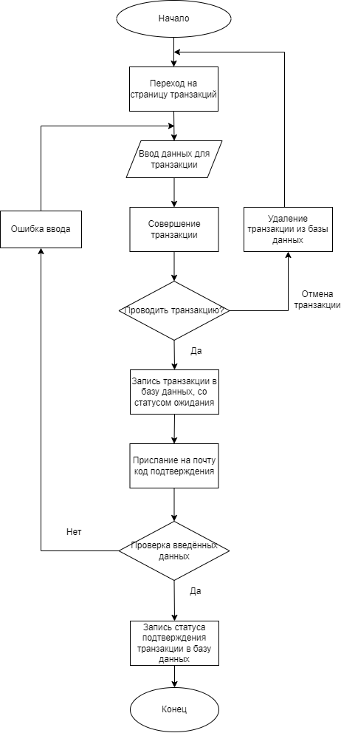

Рисунок 1.1 – Блок-схема проведения транзакции

**1.2 Реализация оформления кредита**

Блок-схема оформления кредита представляет собой переход на страницу кредита. Оформление кредита производится путём заполнения следующих данных: номер счёта для оформления кредита, ФИО клиента, сумма и тип кредита. Подтверждение кредита производится путём присылания на почту кода с подтверждением и проверкой введённого кода. В конце производится запись в базу данных.

В случае отмены кредита, пользователь возвращается на страницу кредита. Также предусмотрены варианта, когда пользователь ввёл не верные данные аккаунта, неверные данные для оформления кредита или отменил оформление кредита. Алгоритм работает с учётом того, что пользователь авторизирован в приложении.

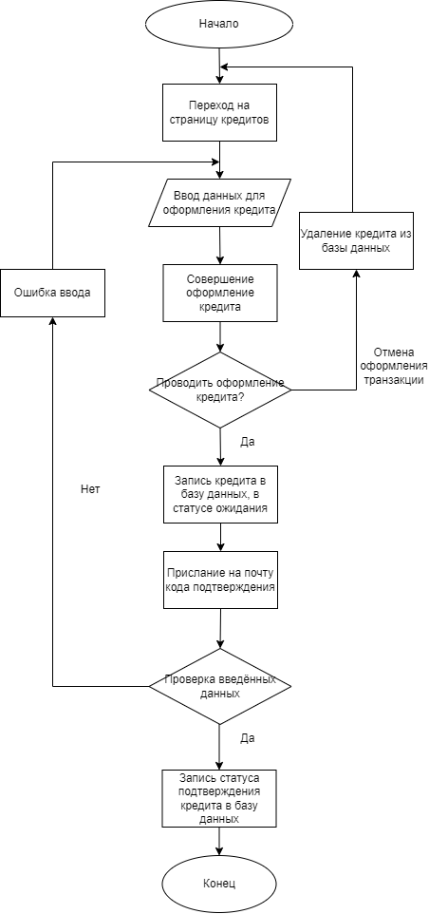

Рисунок 1.2 – Блок-схема оформления кредита

**1.3 Реализация банковского помощника**

Блок-схема активации банковского помощника представляет собой переход на главную страницу банка, который был выбран пользователем. Активации банковского помощника, обозревающее функционал банковского приложения и обучающая финансовой грамотности, и завершение данной функции.

Пользователь может прервать данную функцию во время её исполнения и вернуться на главную страницу. Алгоритм работает с учётом того, что пользователь авторизирован в приложении.

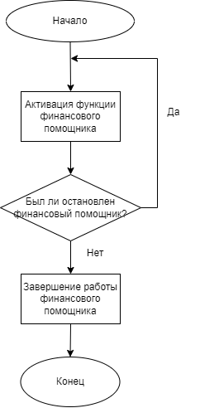

Рисунок 1.3 – Блок-схема активации банковского помощника

## ЗАКЛЮЧЕНИЕ

В ходе выполнения лабораторной работы, посвященной проектированию программного продукта с использованием блок-схем алгоритмов, была успешно достигнута главная цель – создание надежной и эффективной системы. Эта система призвана обеспечивать клиентов удобством и безопасностью при управлении своими финансами.

Созданные блок-схемы значительно усовершенствовали понимание процесса работы алгоритмов функций в системе и последовательности выполнения операций. Это, в свою очередь, обеспечивает глубокий анализ процессов и позволяет проводить оптимизацию. Диаграммы компонентов дают четкое представление о структуре системы, а также о том, как работает функциональность.